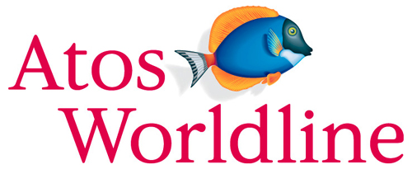

Recommandations ergonomiques
3 - Liens
Auteur(s) : le Studio
Date : 06/05/2009
Référence : KAWWA_Ergo_Fiches_3_Liens
Contenu de ce document
Les recommandations exposées dans ce document se réfèrent aux liens qui vont être utilisés par l’utilisateur pour se déplacer dans l’application.
Pour être efficaces, les liens doivent être explicites, cohérents et reconnaissables.
Degré de criticité des recommandations
Dans ce document, les recommandations comportent un degré de criticité, noté de 1 à 3, et représentant l’importance du respect de celles-ci :
la recommandation améliore l’utilisabilité de l’application, mais ne constitue pas une obligation
la recommandation améliore grandement l’utilisabilité de l’application. Son respect est fortement conseillé.
la recommandation est critique. Son non respect implique un problème d’utilisabilité inacceptable. Elle doit être obligatoirement appliquée.
Qui contacter en cas de question, critique…
Si vous avez des remarques, des questions, des critiques, sur les recommandations exposées dans ce document, n’hésitez surtout pas à nous en faire part. Ce document n’est pas figé, et nous serons heureux d’avoir votre feedback afin de continuer à l’améliorer et à l’enrichir.
Angela Ricci – Web designer : Angela.Ricci@atosorigin.com
Jérôme Simans – Ergonome : Jerome.Simans@atosorigin.com
Jean-Luc Macke – Manager Studio : Jean-Luc.Macke@atosorigin.com
Table des matières
3.1. Les liens doivent être facilement distingués du texte simple 4
3.2. Le texte simple doit être facilement distingué des liens 6
3.3. Le lien de navigation actif doit être facilement distingué des autres liens 7
3.4. Les liens doivent être présentés de façon cohérente dans toute l’application 9
3.5. Les liens doivent être explicites sur leur destination 10
3.6. Les liens textuels devraient être préférés aux liens images 11
3.7. Les liens images doivent comporter l’attribut « alt » ET l’attribut « title » 12
3.8. L’unité d’un lien doit pouvoir être facilement distinguée 14
3.9. Dans une liste de liens similaires (visuellement), ne rendre cliquable que le texte qui est différent 15
3.10. Dans une liste verticale de liens, ne pas disposer les liens trop près les uns des autres 16
3.11. Les liens doivent avoir un comportement homogène dans toute l’application 18
3.12. Les pages pointées par des liens doivent s’ouvrir dans la même fenêtre 19
3.13. Un lien vers un document PDF ou vers un document Office doit s’ouvrir dans une nouvelle fenêtre 20

Les liens doivent être facilement distingués du texte simple

criticité

Description de la recommandation
Un lien ne doit pas pouvoir être confondu avec du texte normal. Il faut fournir suffisamment d’indications pour que l’utilisateur n’ait pas à se poser la question de savoir si tel élément est un lien ou non.
Il ne faut pas que les utilisateurs aient à survoler le texte avec leur souris pour déterminer si le texte est un lien. Non seulement ce survol n’est pas facilement maîtrisé par les utilisateurs novices, mais il est fatiguant pour tous les utilisateurs et les retarde dans leur navigation, quel que soit leur niveau d’expertise. Le survol « visuel » est bien plus facile et rapide, pour repérer les liens sur une page.

Risque encouru en cas de non respect
Si l’utilisateur hésite, en ne pouvant distinguer un lien d’un texte simple, il va perdre du temps et donc de l’efficacité.

Comment appliquer la recommandation
Afin de facilement distinguer un lien d’un texte normal, nous préconisons de :
- Donner la même couleur à tous les liens,
- Souligner tous les liens.

Exceptions tolérées
Aucune exception ne peut être acceptée. Le respect de cette recommandation est indispensable. On acceptera cependant que les liens apparaissant sur un menu ou des onglets (liens de navigation), ou sur des boutons d’action, ne soient pas soulignés, ni de la même couleur, puisque leur position même suffit à définir leur caractère de lien.
Bien sûr, tous les liens constituant le menu doivent être présentés de façon cohérente (ils doivent tous avoir la même apparence : couleur, taille, mise en gras, majuscules…).

Illustration
La capture d’écran ci-dessous montre que tous les liens de la page, à l’exception de ceux du menu et des onglets, possèdent la même couleur et sont bien soulignés, et aucun autre texte de la page n’a ni la même couleur, ni n’est souligné.
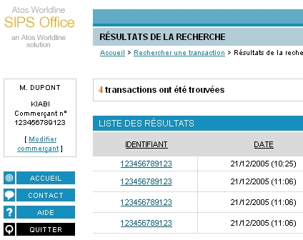
- distinction entre les liens et le texte normal

Le texte simple doit être facilement distingué des liens

Criticité

Description de la recommandation
Cette recommandation est un corollaire à la précédente.
Tout texte qui n’est pas un lien ne doit pas pouvoir être interprété comme étant un lien.

Risque encouru en cas de non respect
Comme indiqué dans la recommandation précédente, l’utilisateur ne doit pas se poser la question de savoir si tel texte est un lien ou non. Utiliser pour le texte simple un format de présentation similaire à celui des liens est le meilleur moyen de l’induire en erreur.

Comment appliquer la recommandation
Nous préconisons de :
- ne pas souligner du texte qui n’est pas un lien,
- ne pas utiliser pour du texte simple la même couleur que celle utilisée pour les liens.
Pour mettre du texte en valeur, utiliser le gras, et non le soulignement.

Exceptions tolérées
Aucune exception ne peut être acceptée.

Illustration
Aucune illustration n’est nécessaire ici.

Le lien de navigation actif doit être facilement distingué des autres liens

Criticité

Description de la recommandation
Cette recommandation concerne uniquement les liens de navigation, c'est-à-dire les liens utilisés dans le menu ou les onglets.
Il faut que l’utilisateur puisse rapidement distinguer le lien sur lequel il a cliqué (le lien actif), et qui l’a donc conduit sur la page qu’il est en train de consulter, afin de l’aider dans son repérage au sein de l’application.

Risque encouru en cas de non respect
Si le lien actif ne peut être différencié des autres, l’utilisateur perd une aide sur son repérage dans l’application. Le risque est qu’il clique à nouveau sur le même lien, n’ayant aucun moyen de déterminer que c’est celui sur lequel il vient déjà d’activer.

Comment appliquer la recommandation
Nous préconisons de :
- rendre le lien actif non cliquable (il n’est donc plus un lien), car cliquer dessus ne ferait que recharger la page en cours de consultation, ce qui est gênant pour la navigation de l’utilisateur (sauf dans le cas d’un onglet qui lui peut ramener à la page d’accueil de la fonctionnalité),
- ne pas souligner le lien actif (il n’est plus réellement un lien, donc ne doit plus être souligné),
- utiliser éventuellement une couleur différente, afin de bien marquer la différenciation par rapport aux autres liens.

Exceptions tolérées
Cette recommandation devrait être appliquée sans exception.

Illustration
Le premier écran ci-dessous montre la différence entre l’onglet sélectionné et les autres. Grâce à cette distinction, l’utilisateur identifie immédiatement la fonctionnalité active.

- distinction entre onglet actif et onglets inactifs
Le second écran ci-dessous montre la distinction faite entre le lien actif (celui qui a conduit à l’affichage de la page en cours) et les autres liens : le lien actif n’est plus souligné, et il a changé de couleur.
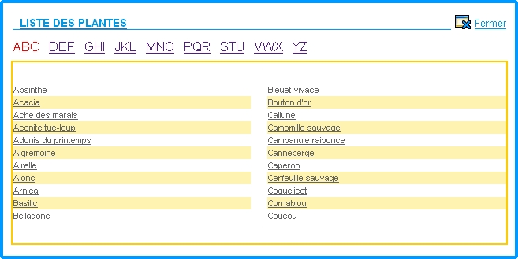
- distinction entre le lien actif et les autres

Les liens doivent être présentés de façon cohérente dans toute l’application

Criticite

Description de la recommandation
Les liens doivent être identiques dans leur format de présentation dans toute l’application.
Ils doivent garder le même aspect (taille, couleur, soulignement).

Risque encouru en cas de non respect
Si le format de présentation des liens diffère d’une page à l’autre, l’utilisateur ne saura pas reconnaître facilement un lien, et perdra donc en temps et en efficacité.

Comment appliquer la recommandation
Conservez le même format de présentation pour tous liens dans toute l’application (même taille, même couleur, même casse…).

Exceptions tolérées
Si les liens de navigation (menus et onglets) ou les boutons d’actions peuvent présenter un format différent des liens présents dans les pages, ces menus, onglets ou boutons d’actions doivent absolument présenter le même format dans toute l’application.

Illustration
Aucune illustration n’est nécessaire ici.

Les liens doivent être explicites sur leur destination

Criticite

Description de la recommandation
L’utilisateur ne doit pas pouvoir commettre d’erreur de navigation, en cliquant sur un lien et en arrivant sur une page ou en activant une fonctionnalité qui n’est pas celle qu’il souhaitait.
Il faut que le texte du lien soit parfaitement significatif, qu’il renseigne suffisamment l’utilisateur sur la page vers laquelle il conduit ou sur la fonctionnalité qu’il active.

Risque encouru en cas de non respect
Si l’utilisateur a un doute en lisant l’intitulé d’un lien, s’il n’est pas certain de la destination, soit il ne va pas cliquer (pour ne pas risquer d’activer une fonctionnalité non désirée), soit il va cliquer et peut être commettre une erreur, en étant allé sur une mauvaise page ou en n’ayant pas déclenché l’action souhaitée. Il y a donc un risque de perte de temps, mais aussi et surtout un risque d’erreur et de perte d’orientation au sein de l’application.

Comment appliquer la recommandation
Un lien doit reprendre (au moins en partie) le titre de la page vers laquelle il conduit, afin que l’utilisateur puisse suivre son cheminement dans l’application.
En général, lorsqu’un lien est « sorti » de son contexte, c'est-à-dire qu’on le lit sans se référer à la page dans laquelle il est affiché, on doit malgré tout comprendre sa signification, autrement dit, on doit savoir quelle page va être affichée si on clique dessus.
Il faut ainsi bannir l’utilisation du « cliquez ici ».
Par exemple :
Ne pas écrire : Si vous souhaitez afficher l’aide, cliquez ici.
Mais plutôt : Vous pouvez consulter l’aide.

Exceptions tolérées
Aucune exception ne peut être acceptée.

Illustration
Aucune illustration n’est nécessaire ici.

Les liens textuels devraient être préférés aux liens images

Criticite

Description de la recommandation
Il faut bannir l’utilisation d’images représentant du texte (le texte est inséré dans une image).

Risque encouru en cas de non respect
Le risque encouru ici, en dehors de la difficulté supplémentaire ajoutée à la maintenance et à la traduction (pour changer le texte, il faut recréer une image, ce qui prend bien plus de temps que de changer seulement le texte), concerne un problème d’accessibilité. En effet, les utilisateurs qui ne peuvent percevoir les images ou ont un problème pour les afficher dans leur navigateur ne pourront pas voir le texte puisqu’il est inscrit dans une image, si l’alternative textuelle est absente ou mal renseignée.

Comment appliquer la recommandation
Pour écrire du texte, utilisez… du texte !

Exceptions tolérées
Bien sûr, on peut accepter des pictogrammes représentant des fonctionnalités courantes (comme les fonctionnalités de consultation, édition ou suppression dans une liste d’items par exemple), mais ces pictogrammes devront alors obligatoirement comporter l’attribut « title » (dans la balise <img>), afin de faire apparaître une info bulle au passage de la souris, ainsi que l’attribut « alt » (dans la balise <img>), afin de proposer une alternative textuelle au cas où le navigateur n’afficherait pas l’image.

Illustration
Le lien présenté ci-dessous est une image, représentant un texte. Pour obtenir la même mise en forme, on peut très bien utiliser les feuilles de style CSS et ainsi éviter d’utiliser une image pour représenter un lien textuel.

- lien textuel représenté par une image

Les liens images doivent comporter l’attribut « alt » ET l’attribut « title »

Criticité

Description de la recommandation
Dans la balise <img>, l’attribut title permet d’afficher une infobulle lors du passage de la souris sur l’image. L’attribut alt permet quant à lui d’afficher une alternative textuelle lorsque le navigateur de l’utilisateur n’affiche pas les images.
Les images servant de liens, généralement des pictogrammes représentant des fonctionnalités dans des listes, doivent fournir une indication à l’utilisateur sur leur signification (rôle de l’attribut « title » qui affiche une infobulle), et une alternative textuelle au cas où l’image ne pourrait pas être vue par l’utilisateur (rôle de l’attribut « alt » qui affiche un texte à la place de l’image).

Risque encouru en cas de non respect
Si aucune indication (infobulle) n’est proposée à l’utilisateur, il peut hésiter à cliquer sur une image car n’étant pas certain de sa signification (certains pictogrammes, proposant des fonctionnalités complexes, sont loin d’être intuitifs).
De la même façon, si une image ne peut être vue par l’utilisateur (handicap, réglage ou défaillance du navigateur), et qu’aucune alternative textuelle n’est proposée, l’utilisateur ne pourra pas savoir ce que signifiait l’image.

Comment appliquer la recommandation
Dans le code (X)HTML, cela se traduit de la façon suivante :
<a …><img src="chemin_de_l_image" alt="alternative textuelle" title="texte_infobulle" /></a>

Exceptions tolérées
Aucune exception n’est permise. Cette recommandation est à respecter impérativement. Elle est facile à mettre en place, et ne doit donc pas être ignorée.

Illustration
Lorsque une image ne peut être affichée dans le navigateur, voilà ce que voit l’utilisateur.

- image qui ne peut être affichée, et ne comportant pas d’alternative textuelle
Si une alternative textuelle avait été fournie, voilà ce qui aurait été affiché.
- image qui ne peut être affichée, mais qui comporte une alternative textuelle
Lors de l’utilisation de pictogrammes servant de liens vers des fonctionnalités peu évidentes, il faut fournir une aide à l’utilisateur, sous la forme d’infobulles affichées au passage de la souris sur l’image.
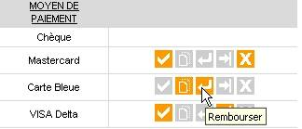
- infobulle affichée lors du survol d’un pictogramme peu explicite

L’unité d’un lien doit pouvoir être facilement distinguée

Criticité

Description de la recommandation
Lorsqu’un lien est constitué de plusieurs éléments (mot + pictogramme, mot + mot), il faut que la zone cliquable comprenne tous ces éléments, c'est-à-dire qu’il ne doit pas y avoir de zone non cliquable entre les éléments.

Risque encouru en cas de non respect
L’utilisateur peut se demander si les liens ne sont pas différents (menant vers des pages différentes), puisque ne faisant pas partie d’un seul et même lien.

Comment appliquer la recommandation
Faites en sorte que le lien comprenne l’intégralité des éléments (pictogramme + texte), au lieu de définir chaque élément comme un lien à part entière.
C'est-à-dire, ne faites pas :
<a href="page.html"><img src="…" alt="pictogramme" /></a> <a href="page.html">Le texte du lien</a>
Mais plutôt :
<a href="page.html"><img src="…" alt="pictogramme" /> Le texte du lien</a>

Exceptions tolérées
Aucune exception n’a encore été trouvée pour cette recommandation. Son respect est fortement conseillé.

Illustration
Dans le lien présenté ci-dessous, il ne doit pas y avoir d’espace non cliquable entre le pictogramme et le libellé.

Rapport de l’assemblée générale Atos Worldline France (doc)

Dans une liste de liens similaires (visuellement), ne rendre cliquable que le texte qui est différent

Criticité

Description de la recommandation
Lorsqu’une liste de liens est présentée, il est plus lisible et plus facile pour l’utilisateur de faire la distinction entre des textes différents, plutôt que de lire des textes similaires dont seulement quelques mots changent.

Risque encouru en cas de non respect
Si cette recommandation n’est pas appliquée, cela n’empêchera pas l’utilisateur de lire les informations contenues sur une page, notamment les liens, mais cela rendra cette lecture plus difficile.

Comment appliquer la recommandation
Plutôt que :
- Résumé de la conférence de Seclin
- Résumé de la conférence de Paris
- Résumé de la conférence de Francfort

Préférer :
- Résumé de la conférence de Seclin
- Résumé de la conférence de Paris
- Résumé de la conférence de Francfort

N.B : Le texte « conférence de », bien qu’identique pour les trois liens, est conservé car d’après la recommandation 3.5, les liens doivent être explicites sur leur destination, et il faut donc que l’utilisateur puisse déterminer où va l’amener un lien, rien qu’en lisant son intitulé. Les textes « Seclin », « Paris » ou « Francfort » ne le permettraient pas à eux seuls.

Exceptions tolérées
Aucune exception n’a encore été trouvée pour cette recommandation. Son respect est fortement conseillé.

Illustration
Aucune illustration n’est nécessaire ici.

Dans une liste verticale de liens, ne pas disposer les liens trop près les uns des autres

Criticité

Description de la recommandation
Dans un souci de lisibilité, les liens ne doivent pas se situer trop près les uns des autres, afin que l’utilisateur n’ait pas d’effort particulier à fournir, pour les distinguer d’une part, puis pour cliquer dessus d’autre part. Il faut prévoir un interligne suffisamment grand pour que l’utilisateur puisse facilement distinguer les liens les uns des autres, et qu’il n’ait pas de difficulté à cliquer sur le lien de son choix.

Risque encouru en cas de non respect
L’utilisateur aura de la difficulté pour distinguer les liens entre eux et/ou pour cliquer dessus (il risque de cliquer sur celui du dessus ou du dessous).

Comment appliquer la recommandation
Vous pouvez définir un espace minimum à respecter entre deux items d’une liste grâce à une feuille de style CSS. Par exemple, pour définir un espace de 2 pixels au-dessus et 2 pixels en dessous d’un item de liste, vous pouvez écrire :
li {
padding: 2px 0 ;
}
Ici, li définit la balise qui introduit un item de liste, et on lui indique de placer un espace de 2px au-dessus et en dessous de lui (et 0 à gauche et à droite). On pouvait également utiliser padding-top et padding-bottom.

Dans le cadre d’un tableau contenant des liens, c’est exactement la même chose : on augmente le padding en haut et en bas, cette fois-ci sur l’élément td.
td {
padding: 2px 0 ;
}

Exceptions tolérées
Aucune exception n’a encore été trouvée pour cette recommandation. Son respect est fortement préconisé.

Illustration
Comme montré sur l’écran suivant, il faut prévoir un interligne suffisamment grand pour permettre une lisibilité confortable et une sélection sans erreur possible.
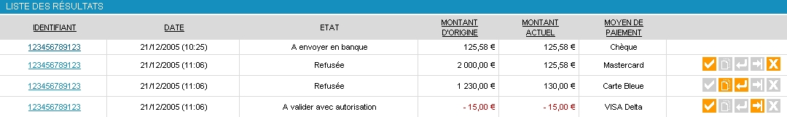
- tableau présentant les informations avec un espace suffisant entre elles

Les liens doivent avoir un comportement homogène dans toute l’application

Criticité

Description de la recommandation
Un même lien (libellé du lien) doit toujours mener vers la même page, et une même page doit toujours être accessible via un lien libellé de la même manière. Ceci aide l’utilisateur à se repérer dans l’application et contribue donc à faciliter l’apprentissage et la navigation.

Risque encouru en cas de non respect
Si des liens nommés différemment conduisent à la même page, ou inversement si des liens de libellés identiques conduisent vers des pages différentes, l’utilisateur va perdre confiance dans le système de navigation au sein de l’application. Il va perdre du temps, en hésitant toujours avant de cliquer sur un lien, afin de bien être sûr que le lien le conduira bien là où il le souhaite.

Comment appliquer la recommandation
Pour une page ou une fonctionnalité donnée, donnez toujours exactement le même libellé pour les liens ou les titres de rubriques.

Exceptions tolérées
Aucune exception ne peut être acceptée.

Illustration
Aucune illustration n’est nécessaire ici.

Les pages pointées par des liens doivent s’ouvrir dans la même fenêtre

Criticité

Description de la recommandation
Dans le but d’éviter à l’utilisateur de se retrouver avec plusieurs fenêtres ouvertes, ne sachant plus vraiment laquelle contient les informations nécessaires et utiles pour lui permettre d’accomplir sa tâche, il faut éviter d’ouvrir des pages dans des nouvelles fenêtres du navigateur.

Risque encouru en cas de non respect
Si l’application empile plusieurs fenêtres, il devient vite difficile de s’y retrouver, et l’utilisateur peut avoir du mal à se repérer, à voir notamment quelle fenêtre contient l’information qui lui est utile à ce moment.

Comment appliquer la recommandation
Hormis les exceptions citées ci-dessous, faites toujours ouvrir les liens dans la même fenêtre.

Exceptions tolérées
Il existe quatre exceptions à cette recommandation :
- la première concerne les liens menant à des documents Office ou PDF, et sera détaillée dans la prochaine recommandation,
- la seconde concerne les liens conduisant vers des sites extérieurs. Dans ce cas, il peut être toléré que la page s’affiche dans une nouvelle fenêtre, mais il faut alors prévenir l’utilisateur (libellé explicite à côté du lien, message d’avertissement dans une boîte de dialogue…),
- la troisième concerne l’aide qui, lorsqu’elle est appelée par l’utilisateur, peut s’afficher dans une nouvelle fenêtre,
- la dernière concerne les fenêtres « pop up » d’aide à la saisie, détaillées dans le document sur le système d’aide (recommandation 10.3, fig.7).
Les liens ouvrant une nouvelle fenêtre doivent prévenir l’utilisateur (en renseignant par exemple l’attribut title du lien).

Illustration
Aucune illustration n’est nécessaire ici.

Un lien vers un document PDF ou vers un document Office doit s’ouvrir dans une nouvelle fenêtre

Criticité

Explication de la recommandation
Lorsqu’un lien pointe sur un document (pdf, doc, xls), il faut ouvrir ce document dans une nouvelle fenêtre, afin de bien différencier la page qui sert à l’utilisation de l’application de celle qui sert à la consultation du document.

Risque encouru en cas de non respect
Si la recommandation n’est pas respectée, l’utilisateur est dérouté, et a l’impression que le document s’est ouvert dans l’application concernée, alors que ce n’est pas le cas, c’est le navigateur qui a interprété et ouvert le document. L’utilisateur a alors tendance à fermer le navigateur en croyant fermer l’application, perdant ainsi son travail.

Comment appliquer la recommandation
Forcez l’ouverture de ces fichiers dans une nouvelle fenêtre.

Exceptions tolérées
Facile à mettre en place, cette recommandation permet d’améliorer grandement l’utilisabilité de l’application. Elle est donc obligatoire, et aucune exception ne peut être acceptée.

Illustration
L’écran suivant montre l’affichage d’un document pdf dans la fenêtre principale du navigateur et non dans une nouvelle fenêtre. La consultation du document remplace donc la navigation dans l’application, ce qui n’est pas confortable et perturbe le repérage dans celle-ci.
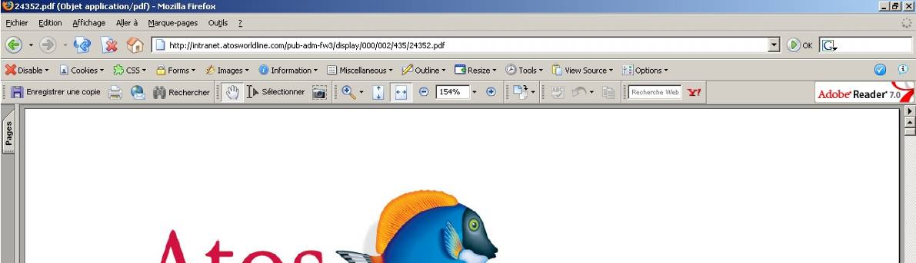
- ouverture d’un document PDF dans la fenêtre principale de navigation

Table des illustrations
Fig. 1 : distinction entre les liens et le texte normal 5
Fig. 2 : distinction entre onglet actif et onglets inactifs 8
Fig. 3 : distinction entre le lien actif et les autres 8
Fig. 4 : lien textuel représenté par une image 11
Fig. 5 : image qui ne peut être affichée, et ne comportant pas d’alternative textuelle 13
Fig. 6 : image qui ne peut être affichée, mais qui comporte une alternative textuelle 13
Fig. 7 : infobulle affichée lors du survol d’un pictogramme peu explicite 13
Fig. 8 : tableau présentant les informations avec un espace suffisant entre elles 17
Fig. 9 : ouverture d’un document PDF dans la fenêtre principale de navigation 20

